

**第４７回グラウンドゴルフ大会**

**参加者募集！！**

**日　時：令和６年１１月１０日（日）**

**試合開始　午前８時３０分～**

**（受付・集合　午前８時００分）**

**【予備日：なし】**

**場　所：三芳野小学校　校庭**

**主　催：坂戸市体協三芳野支部・坂戸市三芳野地域交流センター**

**対　象：地区民（小学校４年生以上）**

**申込み：三芳野地域交流センターへ**

**令和６年１１月１日（金）まで**

※詳しくは交流センター（２８１－００５８）へお問い合わせください。

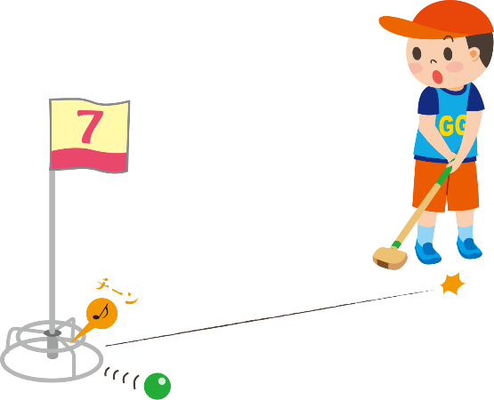※老人クラブ等団体で申込みされた方は、個人で申込みする必要はありません。

**♪子どもから大人まで、初心者の方、歓迎します♪**